แนวทางการรับรู้ความเคลื่อนไหวของข้อมูลในระบบจัดเก็บเอกสารคุณภาพ

แนวทางที่จะให้ทุกคนได้รับ Email เมื่อมีรายการใหม่ (เฉพาะรายการใหม่) มี 2 แนวทางดังนี้
- ทุกคนทำการ login เข้าระบบฯ และเลือก subscribe collection ที่ ศบส. ต้องการจะสื่อสาร (โดยศูนย์เป็นผู้กำหนดให้บุคลากรดำเนินการ)
ด้านบนนี้คือคอลเล็กชั่นที่เราสมัครรับข้อมูล เราจะได้รับอีเมลทุกวันเพื่อแจ้งรายละเอียดเกี่ยวกับรายการใหม่ๆ ที่มีอยู่ในคอลเล็กชั่นเหล่านี้ ในวันที่ไม่มีรายการใหม่ๆ ปรากฏขึ้น จะไม่มีการส่งอีเมลถึงเรา (หรือเลือก subscribe collection อื่นๆ เพิ่มเติมตามที่ตนเองสนใจรับข้อมูล)
- สร้าง Account Email group สำหรับเป็น agent ส่งข่าว
2.1 โดยฝ่าย IT จะเป็นผู้สร้าง Account ดังกล่าวให้ (ภายใน Email group ก็จะมี email ของทุกคน)
2.2 กำหนดให้ DC ศูนย์ฯ เป็นเจ้าของ Account ดังกล่าว (ใช้ login) เพื่อดำเนินการ subscribe collection ต่างๆ ที่ศูนย์ต้องการจะสื่อสาร
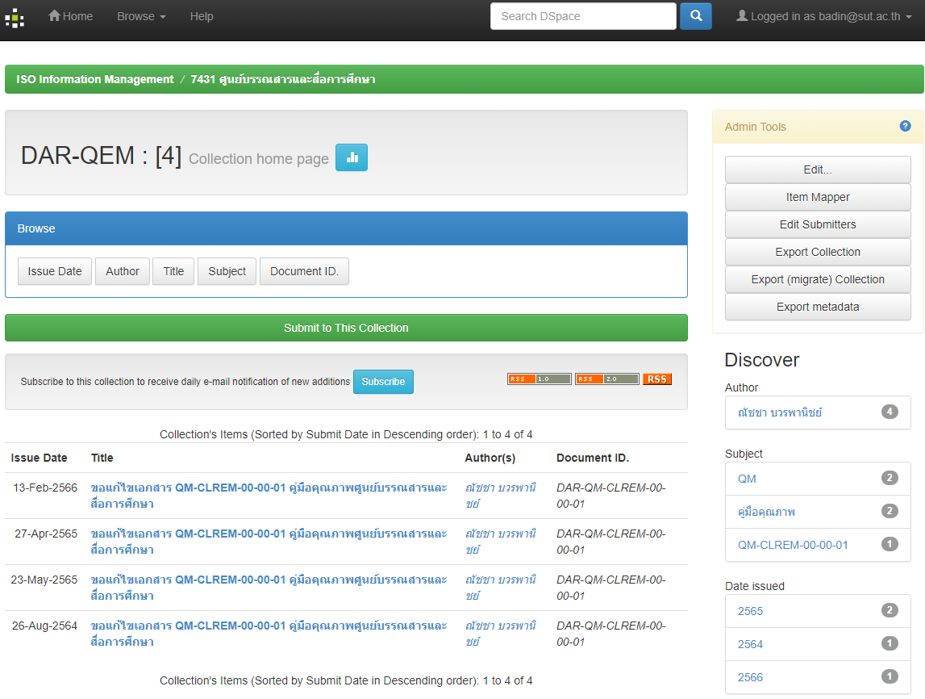- Login เข้าสู่ระบบแล้วเลือก Collection ที่จะทำการ subscribe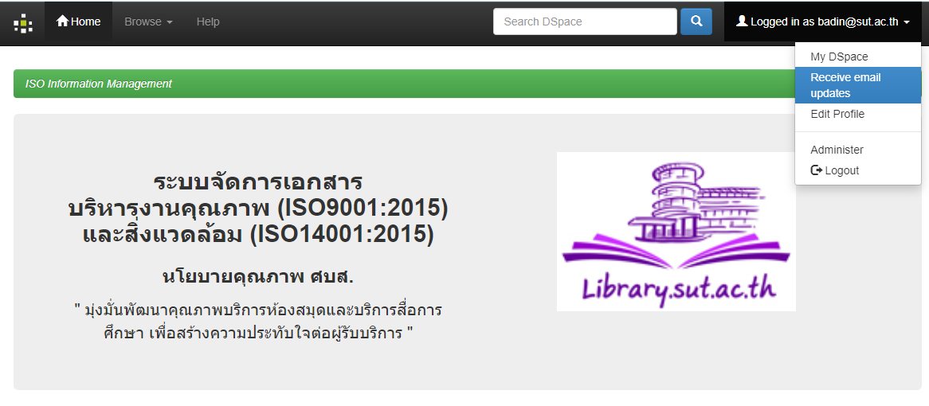
- เลือกที่เมนู Receive email updates จะเห็น collection ที่ตนเอง subscribe เอาไว้
